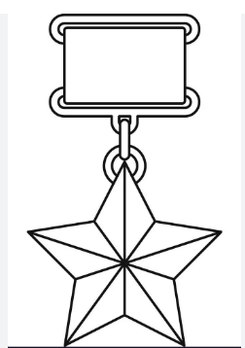

9 Декабря
День Героев Отечества

